**Ensayo**

Nombre del Alumno: Gabino Trujillo Sandoval

Nombre del tema: Formato apa 2022

Parcial: 2

Nombre de la Materia: Computación

Nombre del profesor: Jorge Sebastian Dominguez Torres

Nombre de la Licenciatura: Arquitectura

Cuatrimestre: 1

*Lugar y Fecha de elaboración*

INDICE

1……inicio

2……texto

INICIO

En tipografía se puede encontrar:

**Calibri** :que sirve para escoger tu tipo de letra o cuerpo

**Tamaño de fuente**: sirve para escoger el tamaño de letra del tamaño que desees

**Negritas** : sirve para dar mejor calidad de letra al texto deseado

**cursiva**: te sirve para mejorar o ajustar otro tipo de letra en cursivas

**agrandar fuente** :sirve para ir aumentando el tamaño de letra deseado para algún texto

**encoger fuente**: sirve para disminuir el tamaño de fuente del mismo texto deseado

**cambiar mayúsculas y minúsculas**: sirve para mejorar la escritura correcta del texto escrito

**borrar formato** : sirve para borrar la información escrita y dejar solo el texto sin información

**tachado**: sirve para trazar una línea en medio del texto seleccionado

**sub indice:** sirve para crear las letras minúsculas debajo de la línea base del texto

**superíndice:** sirve para crear las letras encima de la línea base del texto

**efectos del texto** : aplica un efecto visual al texto seleccionado como por ejemplo una sombra iluminadoo reflejo

**color de resaltado** del texto: cambia el aspecto del texto como si estuviera marcado con un marcador

**color de fuente** : cambia el color del texto

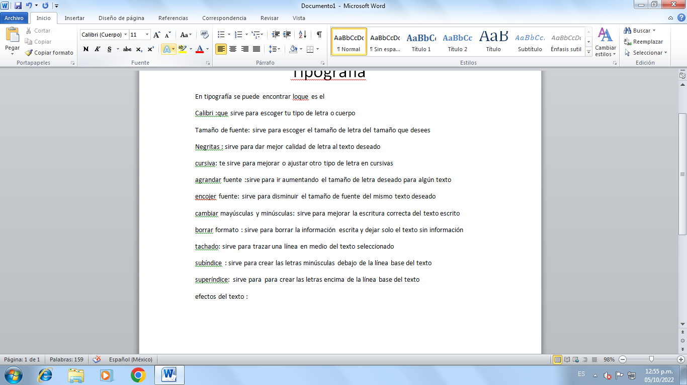

En insertar podemos encontrar lo que es portada y nos ayuda para agregarle una portada a nuestro trabajo después esta lo de pguina en blanco y ayuda a crear otra paguina para poner mas información relevante luego esta lo de salto de paguina y nos ayuda asaltar de la mitad de hoja aotra en blanco luego tenemos lo de tabla y nos ayuda a insertar una tabla de las columnas deseadas luego esta lo de imagen y nos ayuda a insertar una imagen a algún archivo después esta imajenes preediceñada y es la imagen desde tu creatividad luego puedes encontra formas y son figuras de todos los tipos grometricas u otras después esta smartart y nos ayuda a insertar un elemento grafico después esta lo de grafico y ayuda a insertar un grafico para ilustrar y comparar datos después esta lo de captura y ayada a a insertar imajenes que no están minimizados en esa misma barra se encuentra hipervínculo y sirve para vincular una paguina web en ea barra encontramos el marcador y nos ayuda acrear un marcador para asignar un nombre un punto luego esta referencias cruzadas y ase referncias como encavesados de cada información luego esta lo de encabezado y nos ayuda a edditar el encabezado de cada documento también esta el pie de pagina y va a aparecer en la parte inferior de la hoja luego en la barra aparece el numero de paguina y es ponerle numero alas hojas escritas luego esta cuadro de texto y inserta cuadros de textocon formato pevio en la barra aparece los elementos rapidos y se utiliza para insertar formas que puedes volver a utilizar también esta wordart y servi para insertar texto decorativoen el documento luego esta la opción de letra capital y crea una letra capital en cada texto también esta la línea de firma y nos sirve para un archivo importante que debe de yebar una firma después esta la fecha y hora y pues nos ayuda a ponerle fecha y hora al documento después esta objeto y te ayuda a poner un objeto incruztado y por ultino esta lo de ecuación y símbolo y ayuda para ecuaciones matemáticas .

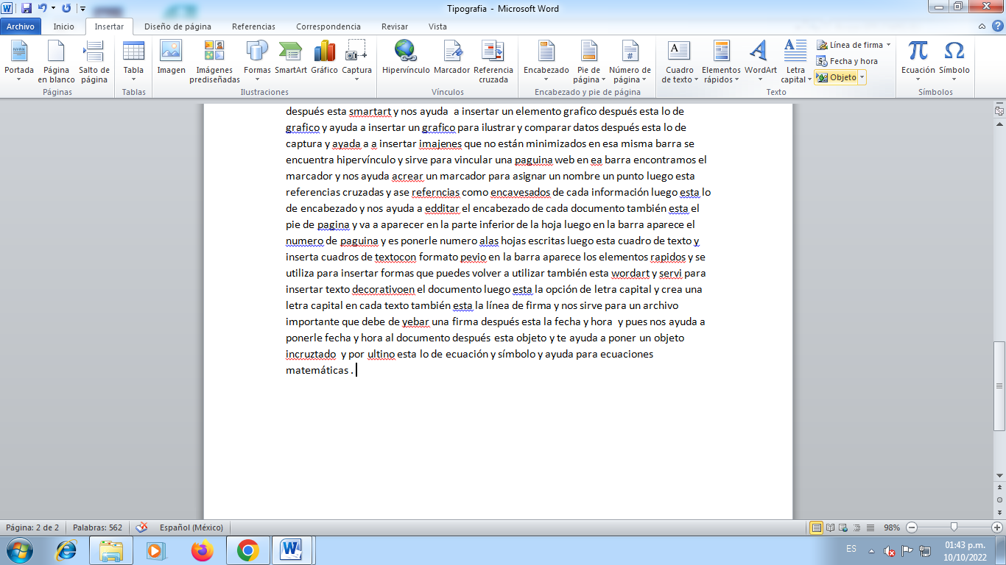

Con la finalidad de ayudarte a integrar los conocimientos que vayas

adquiriendo, el Manual de Computación Básica I, es una guía de trabajo en el

cual encontrarás situaciones problemáticas que podrás resolver a partir de tus

experiencias de aprendizaje en el área de la informática y la comunicación.

El Manual esta dividido en prácticas, organizadas en tres secciones, que

corresponden a la Unidad de Aprendizaje de Computación Básica I, el manual

retoma el ambiente general del software con el que vas a tratar en cada

unidad, y como vas avanzando en las prácticas, se va haciendo más atractivo

y exigente el conocimiento de estos, hasta que adquieras la competencia que

marca la Unidad de Aprendizaje, “Maneja herramientas informáticas vigentes

que le permiten operar la computadora, buscar y organizar información,

procesarla y presentarla electrónicamente en un contexto social, académico y

laboral”.

Para hacer más ilustrativo y didáctico el manejo de las prácticas, los

procedimientos que son nuevos para cada tema, se identifican con diferente

tipo de fuentes e imágenes, mostrando la manera en que se realiza la acción.

En cada práctica encontrarás las competencias que debes lograr y sus

respectivos indicadores. Los Indicadores te informan acerca de las acciones

con las cuales puedes demostrar el dominio de tu aprendizaje y competencia.

Espero que el Manual de Prácticas de Computación Básica I contribuya en tu

formación integral y te ayude a ser competente para la vida.